共助会で使用する封筒の変更について

令和８年５月

埼玉県社会福祉事業共助会では、書類送付時等に使用する封筒を下記の通り変更することといたしましたのでご承知おきください。
恐れ入りますが、郵便物のお取り間違えのないようにご注意くださるようお願いいたします。

記
１ 概 要
（１）変更時期：これまで使用していた封筒の在庫が無くなり次第（令和８年５～６月頃を予定）
※ 切り替えのタイミングでは新旧の封筒が混在することもあります
（２）変更理由：内容物の透け防止加工がされた封筒に変更するため
（３）そ の 他：まずは長３サイズの封筒を変更しますが、今後、角２サイズの封筒も変更を予定しております。

２ 封筒のデザイン
【これまでの封筒（黄色）】
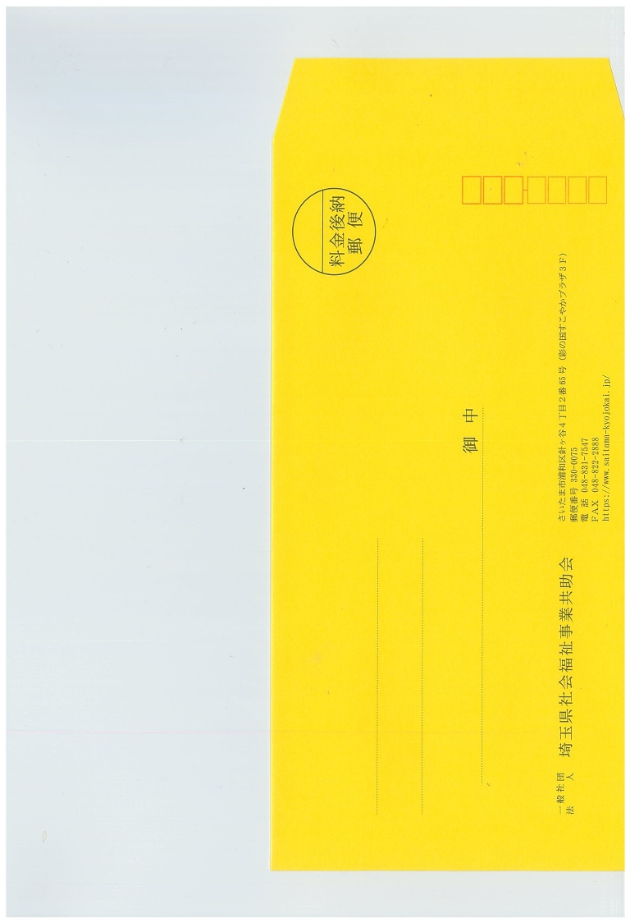

【変更後の封筒（薄いピンク色）】
